Kód | Název nákladu | Celkové náklady na klíčovou aktivitu | Počet šablon | Celková cena
I/1 | Individualizace výuky pro zvýšení efektivity rozvoje čtenářské a informační gramotnosti žáků základních škol | 74 808,00 Kč | 4 | 299232,00 Kč
I/2 | Inovace a zkvalitnění výuky směřující k rozvoji čtenářské a informační gramotnosti. | 54 612,00 Kč | 1 | 54 612,00 Kč
II/2 | Inovace a zkvalitnění výuky směřující k rozvoji výuky cizích jazyků | 59 296,00 Kč | 1 | 59 296,00 Kč
III/2 | Inovace a zkvalitnění výuky prostřednictvím ICT | 136 623,00 Kč | 7 | 956 361,00 Kč
IV/2 | Inovace a zkvalitnění výuky směřující k rozvoji matematické gramotnosti žáků základních škol. | 52 208,00 Kč | 3 | 156 624,00 Kč
V/2 | Inovace a zkvalitnění výuky v oblasti přírodních věd | 100 458,00 Kč | 6 | 602 748,00 Kč
VI/3 | Vzdělávání pedagogických pracovníků ve formách a metodách výuky směřujících k rozvoji finanční gramotnosti žáků základních škol. | 4 718,00 Kč | 1 | 4 718,00 Kč
VII/1 | Prevence rizikového chování | 31 040,00 Kč | 2 | 62 080,00 Kč
Celkový rozpočet |  |  |  | 2 195 671,00 Kč
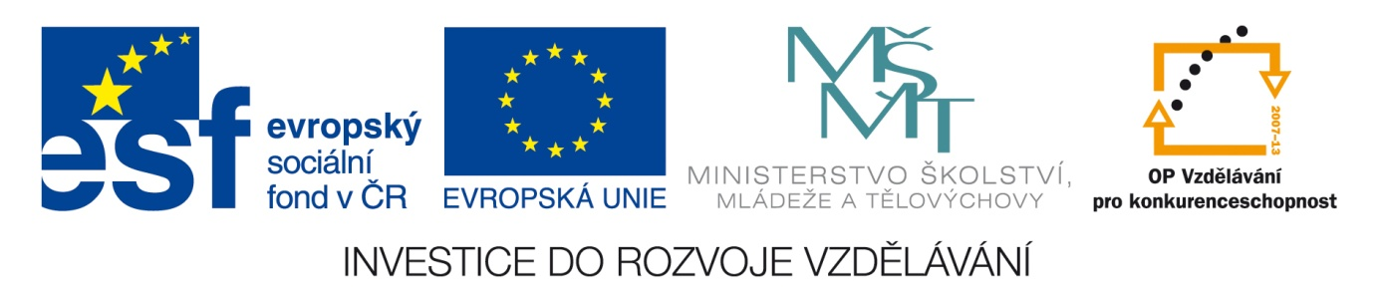

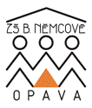
CZ.1.07/1.4.00/21.2891

